**Aumento en la ejecución de gasto reduce el superávit en 2019**

El resultado presupuestario del gobierno muestra, un superávit fiscal que se sitúa al 31 de enero de 2019 en Q1,024.5 millones. Este superávit, como en años anteriores, está determinado por el nivel de recaudación tributaria que se suele dar en el primer mes del año, como consecuencia del vencimiento de algunos impuestos como el ISO que se paga trimestralmente, así como el IVA doméstico que es mayor en este mes debido al consumo privado realizado en el último mes del año anterior. No obstante, la recaudación muestra comportamiento ambivalente, es decir la recaudación interna muestra un desempeño bastante modesto como resultado de una merma en el ISR y un estancamiento en el IVA doméstico, mientras los impuestos asociados al comercio exterior muestran un crecimiento vigoroso.

Por su parte, el gasto público mostró un comportamiento bastante dinámico, derivado del aporte extraordinario al Tribunal Supremo Electoral y los gastos del Ministerio de Educación. En febrero, se prevé una moderación en la ejecución, aunque aún se debe completar el aporte al TSE y algunas entidades podrían aumentar su ejecución.

**Resultado Presupuestario**

Al 31 de enero de cada año

Millones de quetzales

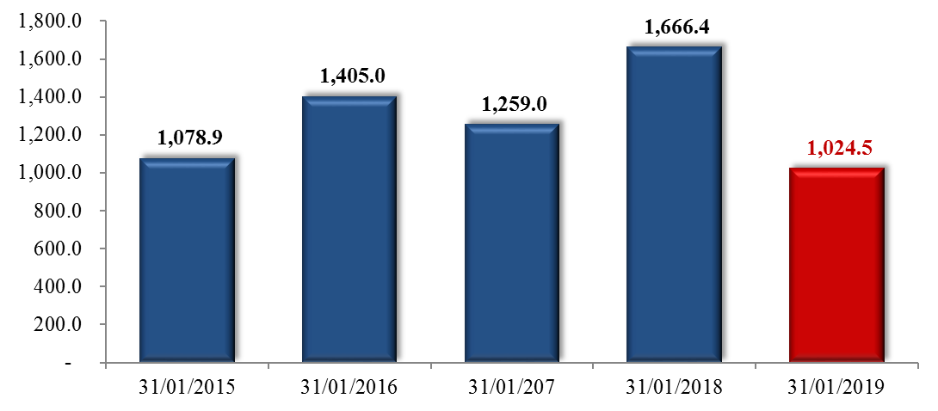

Fuente: Dirección de Análisis y Política fiscal

**Las meta de presupuesto de enero no se alcanzó**

Cifras preliminares de enero generaron una brecha negativa de Q295.4 millones respecto a la meta de presupuesto, impuestos *(ISR e IVA doméstico)* que determinan cerca del 49.4% de la recaudación programada no superaron la meta e incluso no superaron lo recaudado el año anterior.

**Estructura de los principales impuestos**

en Porcentaje

Fuente: Dirección de Análisis y Política Fiscal

Aspectos positivos de la recaudación que permitieron que la brecha no fuera mayor son el desempeño positivo en impuestos asociados al comercio exterior *(IVA de importaciones y derechos arancelarios a la importación)* que en conjunto generaron brecha positiva de Q60.8 millones de igual manera también se observó una mayor recaudación en el Impuesto a los derivados del petróleo que supero lo programado en Q45.4 millones.

**Impuesto al valor agregado**

Este impuesto creció en 5.7% de manera interanual impulsado principalmente por el desempeño positivo en el IVA asociado al comercio exterior que genero una brecha positiva de Q145.4 millones respecto a lo observado en 2018, el IVA doméstico genero una brecha negativa respecto a lo observado el año anterior de Q4.7 millones, con relación a la meta de presupuesto se genera una brecha negativa de Q204.6 millones la cual está impulsada principalmente por el IVA doméstico.

La recaudación tributaria del IVA asociado a las importaciones continua en senda positiva se observa un crecimiento interanual del 13.2% y 2.8% respecto a la meta de presupuesto, factores que explican este comportamiento pueden ser el precio internacional del petróleo y a una mejora en los términos de intercambio.

**Variación Interanual IVA importaciones**

**Enero de cada año**

Porcentajes

Fuente: Dirección de Análisis y Política Fiscal.

**Impuesto a la Renta**

De este impuesto es preciso comentar que no alcanzó la meta establecida en presupuesto dejo de recaudar Q147.9 millones, de manera interanual de igual manera no alcanzó lo recaudado en enero de 2018 por Q84.6 millones.

**Resto de impuestos**

Impuestos como el de derivados del petróleo, timbres, circulación de vehículos e de tabacos y cemento generaron brecha positiva, el impuesto a la primera matricula no alcanzo la meta establecida en el presupuesto posiblemente a los problemas suscitados con los importadores de vehículos.

**Recaudación tributaria Neta**

Millones de quetzales

Fuente: Dirección de Análisis y Política Fiscal.

**Ejecución arranca con bastante dinamismo**

El primer mes del año inició con una fuerte aceleración en la ejecución del gasto público, contrario a lo que se ha observado en los últimos años, este comportamiento histórico está asociado a la apertura de presupuesto y el inicio de operaciones de las instituciones, esto genera una ejecución que suele ser bastante moderada. Este año por ser el último de la administración pública se incluye un gasto extraordinario importante como es el financiamiento de las Elecciones Generales, en donde el primer aporte se realizó en enero, en años anteriores se ha realizado entre los meses de febrero y marzo.

En efecto, la ejecución de gasto público sin incluir las amortizaciones de la deuda pública se ubicó en Q5,222.0, con crecimiento interanual de 20.9% con respecto a lo observado en igual fecha del año anterior, ya que este incremento en enero 2018 fue de 1.7%, aunque mostró una tendencia positiva y creciente a lo largo del año. Sin embargo, se prevé que, para este año, este comportamiento se desacelere en los próximos meses, por lo que el ritmo de crecimiento podría estar por encima de lo experimentado en 2018.

**Ritmo de Ejecución del Gasto**

Variación Interanual

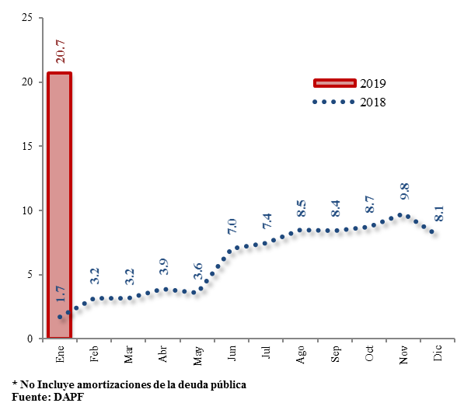

Fuente: Dirección de Análisis y Política fiscal

A nivel de rubro de cuenta económica se puede visualizar que el mayor gasto se destinó al pago de transferencias corrientes, entre las que destacan el primer aporte para las elecciones generales que se otorga al Tribunal Supremo Electoral que fue de Q252.1 millones, y el resto de aportes a entidades descentralizadas y autónomas que muestran un aumento con respecto a lo pagado en enero de 2018 derivado de la mayor asignación otorgada para 2019. Además, se observa un aumento importante en las transferencias al sector privado asociadas a los aportes a entidades de educación dirigidas a las juntas escolares o asociaciones de padres de familia para la alimentación escolar, materiales educativos, entre otros.

Asimismo, otro rubro que mostró un aumento en su ejecución fueron las remuneraciones principalmente relacionadas con el régimen escalafonario del ministerio de educación y al Bono de Antigüedad del ministerio de salud, en donde en ambos casos anualmente se ajustan los salarios conforme a la antigüedad del trabajador, así como por mejoras salariales otorgadas en algunas entidades en 2018.

Por su parte, Los bienes y servicios muestran un aumento importante en su ejecución principalmente en el Ministerio de Salud Pública destinando dichos recursos en medicamentos y materiales para la salud; el otro factor que elevó la ejecución en este rubro fue el aumento a la comisión de la SAT por recaudación que se asigna en la Obligaciones del Estado a Cargo del Tesoro, derivado del aumento nominal en la recaudación de impuestos.

Los otros rubros de gasto que mostraron aumentos en la ejecución interanual son las transferencias de capital debido a la mayor asignación de los aportes a las municipalidades, y las prestaciones a la seguridad social.

**Variación Nominal del Gasto Económico**

Millones de quetzales

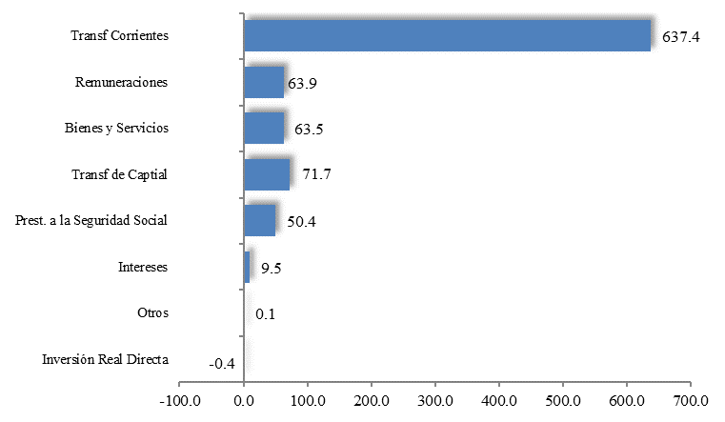

Fuente: Dirección de Análisis y Política fiscal

El comportamiento del gasto realizado, permitió que el grado de ejecución presupuestaria, se ubicara al cierre de enero de 2019 en 6.3%, por arriba del promedio de los años (2014-2018) que fue de 5.8%, por lo cual se considera que este nivel es bastante aceptable considerando que es el primer mes del año.

**Grado de Ejecución por Entidad**

Al 31 de enero de 2019

Millones de quetzales

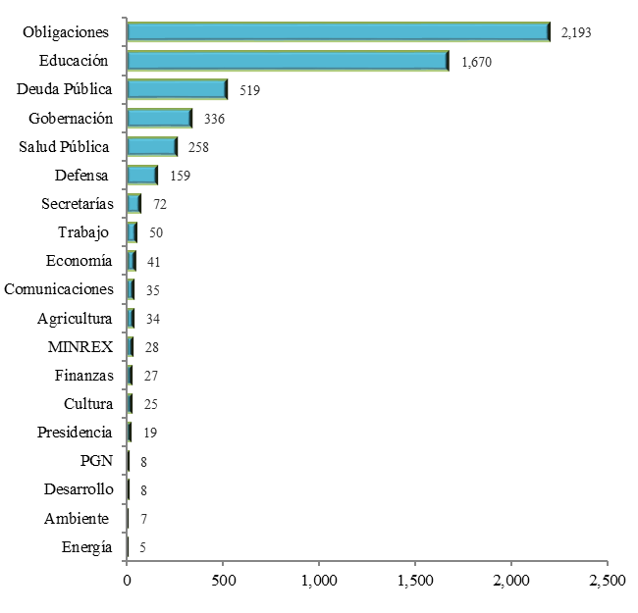

Fuente: Dirección de Análisis y Política fiscal

La ejecución de gasto incluyendo las amortizaciones de la deuda pública, al 31 de enero de 2019, se ubicó en Q5,494.6 millones. Dentro de las entidades que muestran mayor ejecución en enero de este año, destacan las obligaciones del Estado, Educación, Servicio de la Deuda y Gobernación. Por su parte, los ministerios cuya ejecución fue relativamente baja se encuentran Energía, Ambiente, Desarrollo y la PGN.

**Colocación de Bonos del Tesoro arranca con buen ritmo**

En cuanto al financiamiento del déficit de presupuesto, al cierre de enero 2019 se obtuvo un flujo negativo en el endeudamiento externo neto por el equivalente a Q201.3 millones. Asimismo, en la última semana de enero se celebró el primer evento de colocación de Bonos del Tesoro en el mercado interno, el cual tuvo una demanda de Q2,345.4 millones, adjudicándose Q1,355.3 millones, colocado a una tasa promedio de 6.2% y un plazo medio de 12.6 años.

Por lo anterior, aún está pendiente de colocarse, conforme lo autorizado por el Congreso de la República, la cantidad de Q17,063.6 millones, es decir, el 92.6% del total de la emisión para este año.

**Colocación de Bonos del Tesoro**

Enero 2019

Millones de quetzales y porcentajes

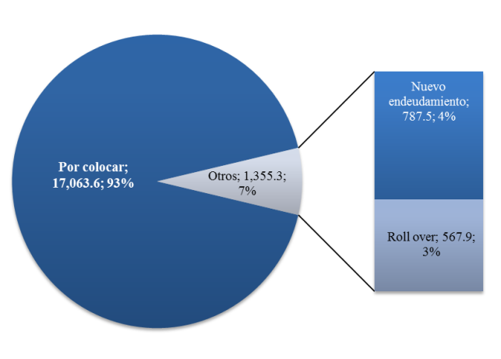

Fuente: Dirección de Análisis y Política fiscal

**Ambientes macroeconómicos (externo e interno)**

Entre lo más relevante acontecido en enero a nivel internacional se destaca la decisión del Comité Federal de Mercado Abierto (FOMC, por sus siglas en inglés) de la Fed de mantener sin cambios los tipos de interés en un rango objetivo de entre el 2.25% y el 2.50%, cumpliendo así las expectativas del consenso del mercado.

La Organización de Países Exportadores de Petróleo (OPEP) indicó en su informe de enero que mantiene su pronóstico de crecimiento de la demanda mundial de petróleo para 2019 en 1.29 millones de barriles al día, de acuerdo con su pasada proyección y prevé que la demanda mundial de petróleo total llegue a 100.08 millones de barriles al día durante 2019, siendo India, China y Estados Unidos los principales contribuyentes al crecimiento de la demanda de petróleo.

La Comisión Europea (CE) rebajó sus previsiones de crecimiento en los países de la zona euro para el 2019 hasta 1.3%, debido a las incertidumbres globales y las tensiones comerciales entre Estados Unidos y China. Para el bloque europeo en conjunto, la CE redujo en cuatro décimas sus previsiones de crecimiento, hasta 1 .5%, ante la caída de la producción en Alemania y los temores de una desaceleración en la economía británica, por el Brexit.

En el entorno interno, la percepción sobre la situación económica actual y el ambiente para los negocios disminuyó, el nivel del Índice de Confianza de la Actividad Económica se situó en 47.76 puntos, inferior en 2.15% con respecto al registrado el mes anterior e inferior en 2.97% respecto al registrado en enero 2018. Así mismo, se espera un ritmo inflacionario de 3.34% para enero, 3.47% para febrero y 3.56% para marzo 2019; en un horizonte de 12 y 24 meses se esperaría un ritmo de 4.03% y 4.07% respectivamente.

La actividad económica medida a través del IMAE muestra que existió un crecimiento de 3.4% en noviembre 2018, mayor al 2.4% de noviembre del 2017; el resultado, de acuerdo a la publicación correspondiente a enero del Banco de Guatemala, estuvo impulsado por el desempeño positivo de las actividades económicas como Comercio al por mayor y menor, Servicios privados y Transporte, almacenamiento y comunicaciones.

**Principales indicadores Macroeconómicos**

**Guatemala, El Salvador y Honduras**

Millones de US$ y variación interanual



Fuente: Banco Central de cada país, Consejo Monetario Centroamericano.

**Anexo**

